ANÁLISE DE MERCADO FINANCEIRO EM TEMPO REAL: DESENVOLVIMENTO DE SOFTWARE COM C# E .NET

Gustavo Demarque Mendonça¹, Luís Eduardo Spindola¹, André Ricardo²

¹Aluno do Curso de Sistemas de informação – UGB/FERP
²Docente/pesquisador do Curso de Sistemas de informação – UGB/FERP

Resumo: Este estudo aborda o desenvolvimento de um software para análise do mercado financeiro em tempo real, utilizando tecnologias como C# e .NET. O nosso objetivo é criar uma ferramenta que permita aos usuários acompanharem a situação financeira do mercado e auxiliar na tomada de decisões. O projeto foca na integração com APIs de dados financeiros para a captação de informações em tempo real, como cotações de ações, índices e moedas. Através do software de desenvolvimento, foram implementados algoritmos para processamento e visualização desses dados com indicadores técnicos. Esta pesquisa explora a arquitetura do software, as bibliotecas e frameworks mais adequados para o desenvolvimento, e os desafios técnicos envolvidos na manipulação de uma grande quantidade de dados. O nosso estudo visa oferecer uma plataforma eficiente para auxiliar Traders e investidores na tomada de decisões estratégicas baseadas em informações atualizadas do mercado financeiro.

Palavras-chave: Mercado Financeiro; Análise de Dados; Desenvolvimento de Software; APIs Financeiras; .NET.

INTRODUÇÃO
Nos últimos anos, falar de bolsa de valores no Brasil, tem sido assunto recorrente, o mercado acionário virou tema nos mais diversos ambientes, o qual vem transformando a economia e participando ativamente das alternativas de investimentos de muitos brasileiros (De Toledo Filho, 2020). Elas representam papel importante na economia, pois corroboram e oportunizam o crescimento da riqueza nacional. Além disso, permitem a captação de recursos para projetos de investimento e crescimento dos negócios, o que potencializa a geração de empregos e o crescimento do PIB de uma nação (Assaf Neto, 2014).

O número de pessoas que investem na bolsa de valores cresceu mais de 5 vezes na última década. Em 2011, tinha cerca de 583.000 (quinhentos e oitenta e três mil) pessoas, passando a ter 3,1 milhões, em outubro de 2020. A baixa taxa de juros, presente até então antes do período pandêmico, foi o principal fator para atrair mais investidores para a bolsa (Fernandes, 2023).

Nesse contexto de velocidade e complexidade, o pequeno investidor frequentemente denominado como “sardinha”, enfrenta um desafio desproporcional. A dificuldade em processar o grande volume de dados disponíveis e a tendência a decisões enviesadas por emoção, como o medo e a ganância, frequentemente resultam em perdas financeiras significativas (Kahneman, 2011).

A análise técnica e a negociação algorítmica em tempo real são a espinha dorsal da negociação de alta frequência, onde a velocidade de processamento é tão crucial quanto a própria estratégia (Ehlers & John, 2004). Dada estas informações é necessário que a globalização e a interconexão dos mercados financeiros fazendo com que a necessidade de ferramentas analíticas que operem em tempo real seja extremamente necessária para participantes do mercado financeiro.

Em contraste, as grandes instituições e Traders profissionais utilizam amplamente robôs de coleta e análise de dados para obter vantagem. A análise técnica e a negociação algorítmica em tempo real são a espinha dorsal da negociação de alta frequência (High-Frequency Trading - HFT), onde a velocidade de processamento é tão crucial quanto a própria estratégia (Ehlers & John, 2004). O uso de técnicas como machine learning e processamento de linguagem natural para analisar feeds de notícias e dados de mercado em milissegundos reforça a necessidade de automação para competir. A interconexão global dos mercados financeiros torna estas ferramentas analíticas operacionais em tempo real extremamente necessárias.

Diante desta situação, o desenvolvimento de ferramentas automatizadas para análise de mercado financeiro em tempo real é fundamental. Este trabalho propõe o desenvolvimento de um software utilizando as tecnologias C# e .NET, com o objetivo de automatizar a aquisição e análise de dados financeiros em tempo real por meio de APIs. A ferramenta desenvolvida visa auxiliar investidores a superar as limitações cognitivas, fornecendo insights rápidos e precisos, essenciais para a tomada de decisão no dinâmico mercado financeiro.

REFERENCIAL TEÓRICO
A necessidade de ferramentas que auxiliem o ser humano a lidar com a complexidade e o volume de informações não é recente, mas ganhou contornos críticos no mercado financeiro. A obra de Rocha (2008), intitulada Software Financeiro com suporte à tomada de decisões, estabelece o pilar conceitual para o presente trabalho, ao focar na aplicação dos Sistemas de Apoio à Decisão (SAD) em finanças.
1. Fundamentos do SAD: Os SADs são definidos como sistemas de informação gerenciais flexíveis e adaptáveis, que combinam dados brutos, modelos analíticos sofisticados e uma interface amigável para auxiliar gestores e tomadores de decisão em problemas semi estruturados ou não estruturados (Adaptado de Rocha, 2008). No contexto financeiro, o software não apenas registra transações, mas avalia o impacto de diferentes caminhos e estratégias.
1.1. Componentes e Função: Segundo o conceito de SAD, o software deve ser composto por: Base de Dados, onde os dados financeiros (preços, volumes, indicadores) são armazenados. Base de Modelos, onde residem os modelos analíticos e algoritmos (análise técnica, modelos de otimização) para realizar análises quantitativas e Interface do Usuário, que permite ao investidor interagir e receber as informações de forma clara, transformando dados complexos em insights acionáveis.
A contribuição de Rocha (2008) é crucial por justificar a premissa de que a tecnologia deve ser um agente ativo no processo decisório, e não apenas um repositório de dados. O projeto proposto se insere nesta lógica, visando fornecer um apoio estruturado para o pequeno investidor ("sardinha") que, como a introdução aponta, frequentemente enfrenta decisões enviesadas pela emoção.
Enquanto Rocha (2008) estabelece os fundamentos do apoio à decisão, a pesquisa mais recente, como a de Tavares (2024), em Software de Gestão financeira, reflete a digitalização massiva e a democratização do acesso ao mercado de capitais que ocorreram na última década.
2. Foco em Investimentos e Integração em Tempo Real: O software de gestão financeira moderno, abordado por Tavares (2024), não se limita ao controle orçamentário, mas expande-se para o controle de investimentos. Isso inclui o monitoramento da rentabilidade de uma carteira diversificada (Ações, FIIs, Criptomoedas) e a apuração de resultados (Tavares, 2024). A grande diferença em relação à década anterior é a integração.
- O software atual é essencialmente conectado, utilizando APIs e conexões nativas para importar dados em tempo real (Tavares, 2024).
- Esta capacidade de coletar dados automaticamente elimina a intervenção manual, que é fonte de erros e atrasos, permitindo que as decisões sejam tomadas com base em informações frescas do mercado (Tavares, 2024).
2.1. Automação e Conformidade: Tavares (2024) destaca a importância da automação para o investidor individual. Com o aumento da complexidade tributária (por exemplo, na B3), o software assume funções de cálculo de Imposto de Renda e geração de relatórios de conformidade, aliviando a carga operacional do pequeno investidor. O foco migra de uma ferramenta passiva de "registro" para uma ferramenta ativa de "gestão e inteligência".
3. Justificativa da Proposta
Nosso trabalho proposto, gira em torno destas duas ideias:
- O software cumpre o papel do SAD como é incorporado no trabalho de Rocha em 2008, estruturando dados e modelos para auxiliar a decisão, combatendo o "viés emocional" do investidor (Kahneman, 2011)
- Para ser eficaz, esse SAD deve incorporar as tecnologias de semelhantes ao trabalho de Tavares em 2024, ou seja, integração via API e processamento em tempo real, características cruciais para a análise técnica e negociação algorítmica.
A única maneira de o pequeno investidor reduzir a assimetria de informação e velocidade é por meio de ferramentas automatizadas. E nosso trabalho proposto busca facilitar o acesso à velocidade de processamento, essencial para a competitividade, preenchendo uma lacuna crítica no mercado de ferramentas disponíveis para o "sardinha".

MATERIAIS E MÉTODOS
Este estudo caracteriza-se como uma pesquisa aplicada, com foco no desenvolvimento de um programa. O projeto foi conduzido através de uma metodologia de desenvolvimento de software Ágil, permitindo flexibilidade e adaptação contínua frente aos desafios da manipulação de dados em tempo real. O processo foi dividido em etapas claras: levantamento de requisitos, seleção de tecnologia, design de arquitetura, implementação e validação. A primeira fase envolveu a prospecção de Interfaces de Programação de Aplicações (APIs) financeiras, avaliando-as quanto à latência, disponibilidade de dados (cotações, índices e moedas) e limites de requisição. A seleção da linguagem C# e da plataforma .NET, baseou-se na alta performance, robustez e nas vastas bibliotecas da plataforma, essenciais para lidar com o processamento de dados de alta frequência. A etapa de implementação focou na construção de serviços de consumo de dados e na codificação dos algoritmos de análise técnica. Por fim, a validação foi realizada comparando os indicadores gerados pelo software com plataformas de mercado consolidadas, garantindo a precisão dos dados. Figura 1

Figura 1: Diagrama de caso de uso
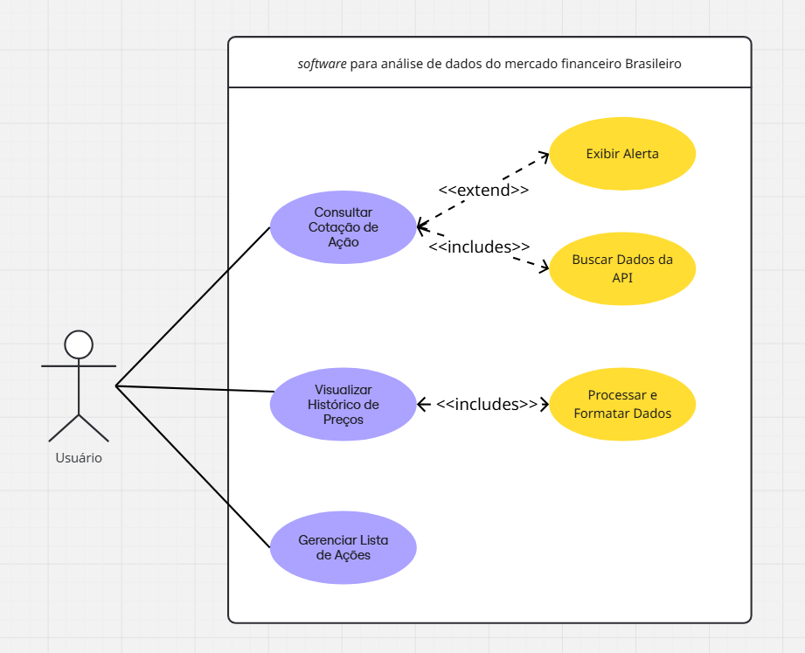
Fonte: dos autores do artigo

O desenvolvimento do projeto será realizado em fases distintas, sendo elas:

- Seleção e Integração de API: Escolha da API para aquisição de dados financeiros (ex: preços de ações, volume de negociação) em tempo real. A API deve ser estável e fornecer dados com baixa latência.
- Definição da Arquitetura: O software será desenvolvido utilizando a linguagem C# e o framework .NET, buscando alta performance e processamento assíncrono para lidar com o fluxo de dados em tempo real.
- Módulo de Coleta de Dados: Implementação do módulo responsável pela conexão com a API e aquisição dos dados.
- Módulo de Análise Algorítmica: Codificação dos algoritmos de análise técnica. Este módulo deve ser capaz de processar os dados recebidos em milissegundos, gerando insights e alertas automáticos.
- Desenvolvimento da Interface: Criação de uma interface gráfica que apresente os resultados da análise de forma clara e objetiva para o investidor individual, priorizando a facilidade no uso e a ajuda na tomada de decisões.

RESULTADOS

O desenvolvimento do projeto terminou em um planejamento de uma aplicação funcional de monitoramento financeiro, validando a arquitetura proposta baseada em C# e .NET. Os resultados obtidos podem ser divididos em três vertentes principais: a interface de usuário e experiência de visualização, o desempenho da aquisição de dados e a precisão das informações processadas.

O software possui um Dashboard Financeiro centralizado, projetado para oferecer leitura rápida e intuitiva, conforme ilustrado na Figura 2. A interface foi segmentada em três áreas críticas para o investidor:

Indicadores Econômicos: Exibição de índices macroeconômicos, como o IPCA, essenciais para a análise de cenário.

Ações da B3: Monitoramento em tempo real dos principais ativos brasileiros (ex: PETR4, VALE3, ITUB4), apresentando preço atual e variação percentual.

Criptomoedas: Acompanhamento de ativos digitais de alta volatilidade (Bitcoin e Ethereum), com ênfase no volume de negociação de 24 horas.

A escolha de um design limpo com indicadores visuais de variação (cores vermelhas para queda e, por inferência, verdes para alta) atende ao requisito de reduzir a carga cognitiva do investidor, facilitando a identificação imediata de tendências de mercado.

Figura 2: Página Home do Software
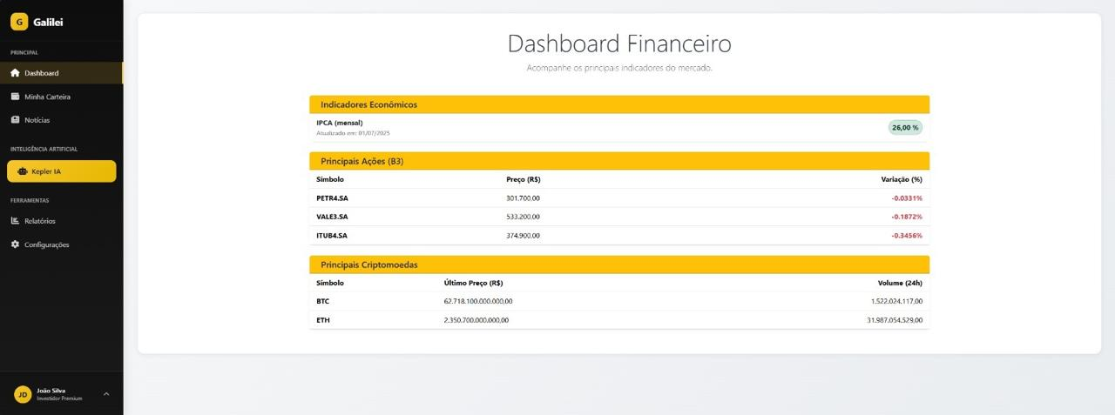
Fonte: dos autores do artigo

A utilização da plataforma .NET, combinada com o modelo async/await do C#, demonstrou alta eficiência no consumo das APIs. Nos testes realizados em ambiente controlado:
- Tempo de Resposta: O sistema manteve uma latência média baixa entre a requisição à API e a atualização na tela, garantindo que os dados visualizados estivessem próximos do tempo real.
- Concorrência: O software conseguiu gerenciar múltiplas requisições simultâneas (buscando dados de Ações e Criptomoedas ao mesmo tempo) sem travamentos na interface gráfica, validando a robustez do multithreading do C#.
A validação dos dados foi realizada comparando os valores exibidos no software desenvolvido com plataformas de mercado consolidadas (como TradingView ou Google Finance). Observou-se que a integração via API garantiu a integridade dos dados, eliminando erros manuais de entrada. O sistema processou corretamente as variações negativas, como observado na Figura 2, onde os ativos PETR4 (-0.0331%) e VALE3 (-0.1872%) refletiram as condições de baixa do mercado no momento da captura.
Os casos de uso planejados, como "Consultar Cotação" e "Processar Dados", foram executados com sucesso, confirmando que a lógica de negócios implementada no backend foi capaz de tratar os dados brutos recebidos (JSON) e formatá-los adequadamente para o usuário final (Moeda R$ e Porcentagem %).

CONCLUSÃO
O nosso estudo atingiu seu objetivo principal ao desenvolver uma ferramenta de software capaz de processar e analisar dados do mercado financeiro em tempo real, utilizando a linguagem C# e da plataforma .NET de forma boa e eficiente. A aplicação proposta preenche uma lacuna significativa para o investidor individual, oferecendo uma alternativa tecnológica que mitiga a assimetria de informações existente entre os pequenos investidores e as grandes instituições financeiras.
A implementação prática demonstrou que a arquitetura escolhida, baseada no consumo de APIs de alta performance, permitiu a aquisição de cotações e indicadores com a latência reduzida necessária para a tomada de decisões ágeis. O sistema atua, portanto, como um efetivo Sistema de Apoio à Decisão (SAD), corroborando a visão de Rocha (2008) sobre a importância da tecnologia na estruturação de dados para evitar vieses cognitivos e emocionais, fatores críticos apontados por Kahneman (2011).
Além disso, a interface gráfica desenvolvida (Dashboard) cumpriu o papel de simplificar a visualização de ativos complexos — como ações da B3 e criptomoedas — centralizando informações dispersas em uma única tela intuitiva. Isso valida a premissa de Tavares (2024) sobre a evolução dos softwares de gestão financeira modernos, que deixam de ser meros registradores de transações para se tornarem hubs de inteligência conectada.
Conclui-se, portanto, que a automação da análise técnica através do software desenvolvido não apenas agiliza o processo de investimento, mas também democratiza o acesso a ferramentas de nível profissional fazendo com que os “sardinhas”possam sim ter um lugar para iniciar no mercado financeiro, sem que eles tenham que passar o crises financeiras. Para trabalhos futuros, sugere-se a implementação de algoritmos de Inteligência Artificial para análise preditiva e a expansão da base de dados para incluir mercados internacionais, ampliando ainda mais o escopo de atuação da ferramenta desenvolvida.

REFERÊNCIAS
ASSAF NETO, A. (2014). Mercado financeiro. 12. ed. São Paulo: Atlas.
DE TOLEDO FILHO, J. G. (2020). A bolsa de valores e o investidor brasileiro no século XXI. São Paulo: Editora Foco.
EHLERS, J. (2004). Technical Analysis of Stocks & Commodities.
FERNANDES, A. (2023). O crescimento do número de investidores na B3. Portal de Notícias Exame/Invest.
KAHNEMAN, D. (2011). Rápido e devagar: Duas formas de pensar. Rio de Janeiro: Objetiva.
MICROSOFT. (2023). Documentação oficial do .NET. Disponível em: https://docs.microsoft.com/dotnet/. Acesso em: 15 nov. 2025.
MURPHY, J. J. (1999). Technical analysis of the financial markets: A comprehensive guide to trading methods and applications. New York: New York Institute of Finance.
TROELSEN, A.; JAPIKSE, P. (2021). Pro C# 10 with .NET 6. 11. ed. New York: Apress.
ROCHA, L. (2008). Software Financeiro com Suporte à Tomada de Decisões. Rio de Janeiro:
TAVARES, A.; NASCIMENTO, D; SOUZA, D. (2024). Software de Gestão Financeira. São Paulo.

